Весёлая конструкция 2017

Цель
Привлечение внимание к механике и весёлое время препровождение.

Задача
- Изготовление конструкции из заданного материала для заданного вида нагрузки.
- Испытание изготовленной конструкции на прочность.

Техническое задание
- Основной материал: макаронные изделия (любой формы и производителя),
дополнительный материал: клей для соединения (любой).
Клей используется только для соединения макарон.
- Вес готовой конструкции – не более 100 грамм (с точностью до 1 грамма).
- Условия проведения эксперимента
  - Нагрузка осуществляется по схеме четырёх точечного изгиба (Error: Reference source not found, Рисунок 2, Рисунок 3).
  - Ширина конструкции не более 4 см.
  - Расстояние между цилиндрическими опорами 20 см. Диаметр опор 1 см.
  - Диаметр опорных и нагружающего цилиндра 1 см.
  - Начальное опирание конструкции вертикальное. В начальном состоянии конструкция не должна воздействовать на опоры в горизонтальном направлении (Рисунок 1).
  - Нагрузка прикладывается в двух местах, сверху через цилиндры диаметром 0,4 см (Error: Reference source not found).
  - Конструкция в начале нагружения должна соприкасаться с испытательной машиной только через опорные и нагружающие цилиндры (Error: Reference source not found, выделены черным).

Условия и порядок проведения конкурса
На конкурс представляются готовые конструкции. Измерение веса конструкций производятся перед испытанием с точностью до 1 грамма. Результат взвешивания записывается организаторами.
Испытание конструкций производятся в определённом организатором порядке. Конструкцию устанавливают на опоры в испытательную машину. Нагрузка производится с постоянной скоростью и увеличивается до разрушения конструкции. Максимальное зафиксированное значение силы принимается за величину предельной нагрузки для данной конструкции. Измерение силы производятся с точностью до 1 Ньютона. Результаты каждого испытания записываются организаторами.
Победителем конкурса признаётся конструкция, выдержавшая наибольшую нагрузку (наиболее прочная). При одинаковой прочности двух и более конструкций победителем признаётся наиболее лёгкая из них.
10 см
10 см
1 см
0,4 см
вид спереди
вид с боку
P
4 см
1 см
P
0,4 см
4 см
4 см
Рисунок 1. Схема нагружающего устройства

правильно
неправильно

Рисунок 1. Начальное опирание конструкции

Время и место проведения
Конкурс проводится в лаборатории деформируемого твёрдого тела (ауд. 107) в институте математики, механики и компьютерных наук (ул. Мильчакова 8а, Ростов-на-Дону) на дне открытых дверей (последнее воскресенье марта (26.03.2017)). Следите за информацией на сайте Института математики, механики и компьютерных наук www.mmcs.sfedu.ru/contest.

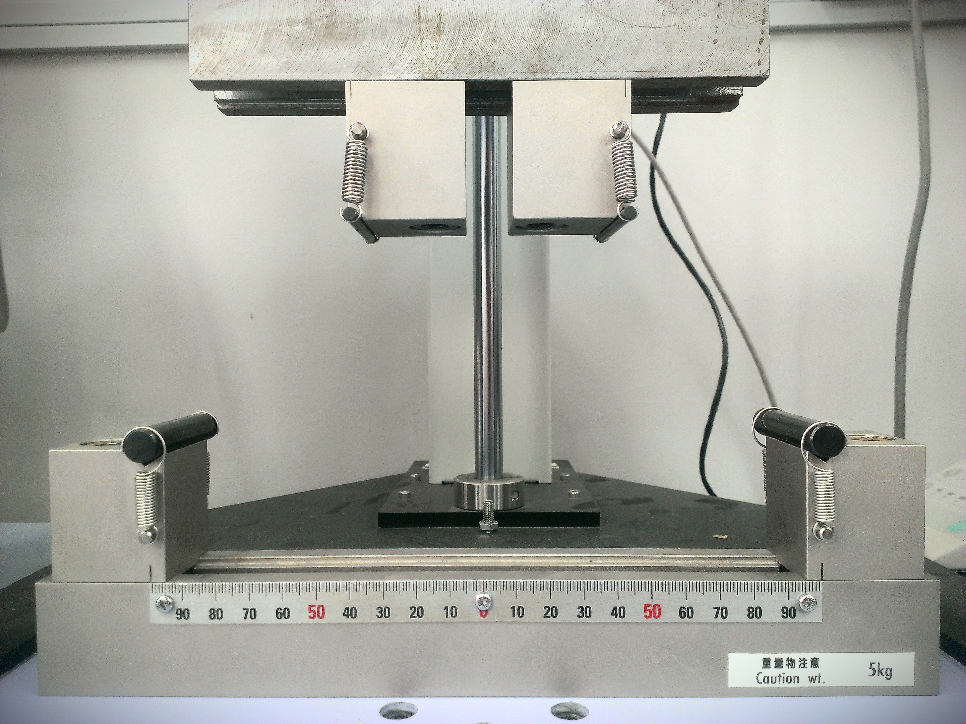
Рисунок 2. Нагружающее устройство

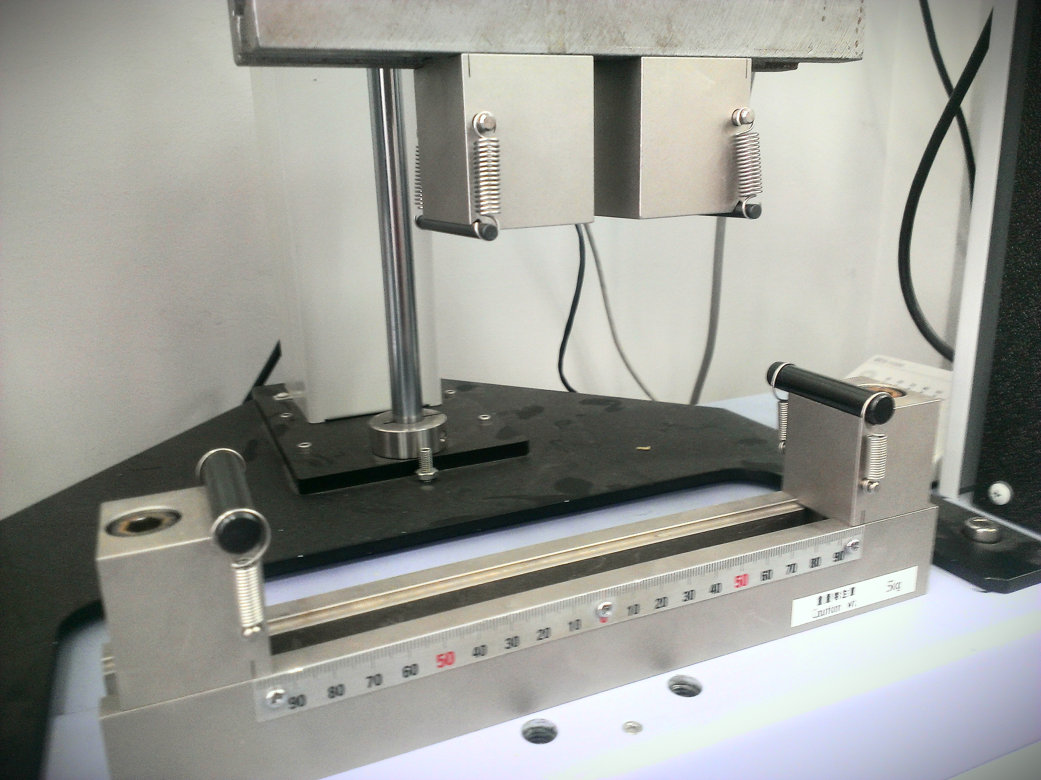
Рисунок 3. Нагружающее устройство

